TD N°2 : Environnement et développement durable
Exercice n°1 :
Le tableau I illustre quelques indicateurs de développement d’un pays émergent.
- De quel pays s’agit-il ?
- Analysez le contenu du tableau.
- Pourquoi ce pays ne peut pas être classé parmi les nations développées ?
- Quels sont les défis environnementaux auxquels fera face ce pays ?

Indicateurs | 1950 | 2015
Nombre d'habitants | 377 millions | 1,3 Milliards
Nombre d'enfants par femme | 6 | 2,4
Mortalité infantile | 169/1000 | 40/1000
espérance de vie | 35 ans | 67 ans
Analphabétisme | 82% | 29%
PIB/Hab/an | 610 dollars | 5900 dollars

Exercice n°2 :
TableauI : les indicateurs de développement du Nigéria
Indicateurs | 1960 | 2015
Nombres d’habitants | 45 millions | 183 millions
Nombre d’enfants par femme | 6,4 | 5,3
Mortalité infantile | 195 ;4/1000 | 69,4 /1000
Espérance de vie | 37 ans | 53 ans
Taux d’inscription aux études primaires | 40% (1970) | 85% (2010)
PIB/Hab/an | 93,2 dollars | 3100 dollars

- En partant de l’exemple de la ville de Lagos discutez les indicateurs du tableau I.
- Quels sont les principaux problèmes de ce pays ?
- Comparez avec la France dont les indicateurs figurent sur le tableau II.
- Quelles conclusion pouvez vous tirez d’un point de vue strictement environnemental ?
Tableau II: les indicateurs de développement de la France
Indicateurs | 2015
Nombres d’habitants | 66,6 millions
Nombre d’enfants par femme | 1,96
Mortalité infantile | 3,7/1000
Espérance de vie | 82ans
Alphabétisme | 1%
PIB/Hab/an | 37700 dollars

Exercice n°3 :
- La France et l’Allemagne sont deux pays moteurs de l’économie européenne, dans cette optique, analysez la figure ci-dessous.
- Est-ce que ces perspectives démographiques pourraient avoir des influences sur les politiques environnementales des deux pays ?
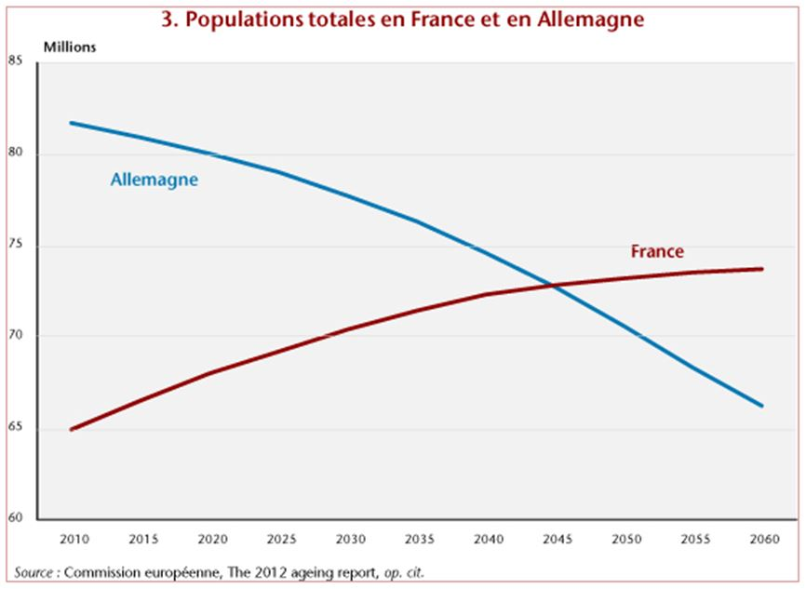
Exercice n°4 :
- Analysez le tableau ci-dessous.
Tableau1 : projection démographiques par groupes d’âges et par région(en pourcentage).
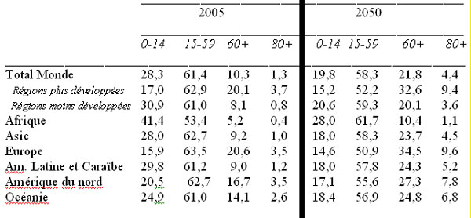

- Analysez la figure ci-dessous.
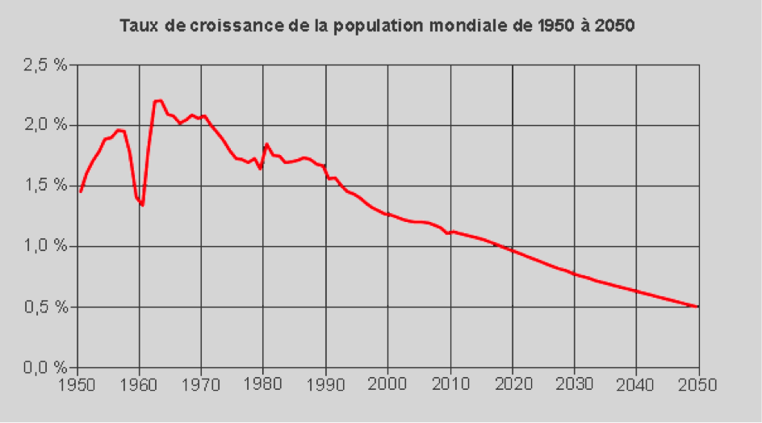
Figure 1 : décélération du taux annuel d’accroissement de la population mondiale.
Exercice n°5 :
- La figure suivante illustre le schéma théorique de la transition démographique. Analysez –la.
- Citez quelques pays auxquels on pourrait appliquez ce schéma, c'est-à-dire des pays ayant achevé leurs transitions démographiques.
